OŠ Col, PŠ Podkraj
2. razred
Pouk na daljavo – Učno gradivo in navodila za učence
Učiteljica Katja Turk Medvešček
email: katja.turk@guest.arnes.si
Določene učne vsebine si lahko pogledate na spodnjem spletnem naslovu:
https://www.lilibi.si/
Torek, 21. 4. 2020
MAT: Preverim svoje znanje
Danes boš preveril, kako dobro računaš do 100.
V DZ na strani 89 reši PREVERIM SVOJE ZNANJE. Naloge reši samostojno. Ko končaš, razmisli, kakšno je tvoje znanje in si prilepi ustrezno nalepko. Potem naj naloge pregledajo tvoji starši in tudi oni prilepijo ustrezno nalepko. O svojem znanju se pogovori z njimi.

SLJ: SKRBIM Z OKOLJE
V DZ na straneh 36 in 37 si oglej fotografije in preberi besedilo.
Ker je besedilo obsežno, ti pri branju lahko pomagajo starši.
Nato ustno odgovori na spodnja vprašanja v okvirčku.
Nato reši nalogi na strani 38.

SPO: Naš mali projekt: Izdelek iz odpadnega materiala
V prejšnjih urah, smo se pogovarjali o skrbi za okolje, onesnaževanju, ravnanju z odpadki. Danes boš izdeloval iz odpadnega materiala.
Temu pravimo recikliranje, to pomeni, da že uporabljeno stvar ponovno uporabimo.
To je znak za recikliranje.
Pobrskaj z mamo ali z očetom po omarah in poglej ali imate tudi vi doma kakšen recikliran predmet.
Prilagam ti nekaj idej za ustvarjanje. Izberi si enega izmed spodnjih izdelkov in ga izdelaj.
Lahko pa narediš tudi kaj drugega po svoji zamisli. Vesela bom, če mi boš poslal kakšno fotografijo.

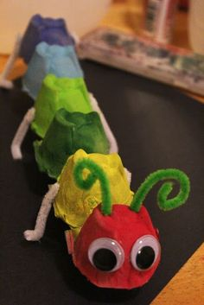 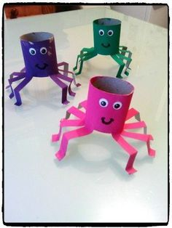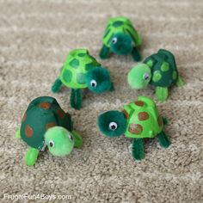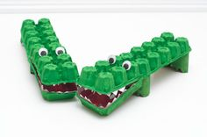/

ŠPO: POLIGON
VAJE ZA OGREVANJE
(obuj si športne copate)
- Za ogrevanje teci v vse prostore v hiši, tudi po stopnišču (če ga imate).
- Hodi po vseh štirih.
- Stoj na eni nogi (štej do 10) 2x
- Žabji poskoki.
- Visoki skipping (med tekom visoko dvigaj kolena)

RAZTEZNE VAJE (izvedi jih kot po navadi v šoli, pazi na držo telesa, izvajaj jih pravilno)

POLIGON
- Teci med ovirami (npr. med škatlicami, košem, plastenko…) 3x ponovi
- Uleži se na trebuh in se z rokami in nogami vleci naprej. 3x ponovi
- Uleži se na hrbet in se z rokami in nogami vleci naprej. 3x ponovi

SLJ: ZBIRAM PAPIR
V DZ na strani 39 si dobro oglej slike in o njih pripoveduj.
2. nalogo na strani 39 reši v zvezek z drevesno vrstico.
Napiši 3 povedi z malimi tiskanimi črkami.

